
责任编辑：金玉女
电 话：86-13521464166
传 真：86-010-85725030
编辑邮箱：jyn@chinaccm.com
地址：北京市朝阳区高碑店古家具一条街1616号（邮编：100124）

中商网甲醇/醋酸周报

2021.6.3


目 录

中商网甲醇/醋酸周报 - 1 -
2021.6.3 - 1 -
中华商务网甲醇周度报告 - 3 -
甲醇价格周对比及走势图 - 3 -
甲醇出厂价格周对比 - 3 -
甲醇市场价格对比 - 5 -
甲醇市场价格走势图 - 5 -
醋酸价格周对比及走势图 - 6 -
醋酸出厂价格对比 - 6 -
醋酸市场价格对比 - 7 -
醋酸市场价格走势图 - 7 -
甲醇港口库存及指数图 - 7 -
期货市场 - 9 -
开盘： - 9 -
收盘： - 9 -
中商网评 - 10 -
本周国内甲醇市场回顾及后市预测 - 10 -
本周国内冰醋酸市场回顾及后市预测 - 12 -
国际市场 - 12 -
甲醇：西北欧甲醇现货市场快报 - 12 -
甲醇：亚洲甲醇现货市场快报 - 12 -
甲醇：美国甲醇现货市场快报 - 13 -
甲醇：欧美亚市场收盘价 - 13 -
甲醇：欧美收盘价格走势图 - 14 -
甲醇：亚洲收盘价格走势图 - 15 -

中华商务网甲醇周度报告

甲醇价格周对比及走势图

甲醇出厂价格周对比
单位：元/吨
地区 | 生产厂家 | 2021/6/3 | 2021/5/27 | 均价涨跌 | 价格类型
东北 | 七台河吉伟 | 2550 | 2500 | 50 | 出厂价
东北 | 大庆油田化工有限公司 | 2700 | 2700 | 0 | 出厂价
东北 | 锦西天然气化工有限责任公司 | 0 | 0 | 0 | 出厂价
东北 | 黑龙江亿达信 | 2450 | 2400 | 50 | 出厂价
东北 | 黑龙江宝泰隆化工 | 2350 | 2300 | 50 | 出厂价
华东 | 上海华谊 | 2900 | 2900 | 0 | 出厂价
华东 | 上海焦化有限公司 | 0 | 0 | 0 | 出厂价
华东 | 兖矿国宏化工 | 2480 | 2630 | -150 | 出厂价
华东 | 兖矿峄山化工有限公司 | 0 | 0 | 0 | 出厂价
华东 | 安徽三星化工有限责任公司 | 0 | 0 | 0 | 出厂价
华东 | 安徽临泉化工股份有限公司 | 2680 | 2750 | -70 | 出厂价
华东 | 安徽昊源化工有限责任公司 | 2680 | 2770 | -90 | 出厂价
华东 | 山东兖矿国际焦化有限公司 | 2480 | 2630 | -150 | 出厂价
华东 | 山东恒信 | 2480 | 2630 | -150 | 出厂价
华东 | 山东明水大化集团 | 2620 | 2720 | -100 | 出厂价
华东 | 山东润银生物化工 | 0 | 0 | 0 | 出厂价
华东 | 山东联盟化工股份有限公司 | 2800 | 2800 | 0 | 出厂价
华东 | 山东鲁西化工集团有限责任公司 | 0 | 0 | 0 | 出厂价
华东 | 新能凤凰(滕州)能源公司 | 0 | 0 | 0 | 出厂价
华东 | 江苏恒盛化肥有限公司 | 2580 | 2660 | -80 | 出厂价
华东 | 江苏沂州焦化 | 2580 | 2650 | -70 | 出厂价
华东 | 腾州盛隆煤焦化有限责任公司 | 2480 | 2640 | -160 | 出厂价
华中 | 河南中原大化 | 0 | 0 | 0 | 出厂价
华中 | 河南心连心化工有限公司 | 2530 | 2600 | -70 | 出厂价
华中 | 河南煤气(集团)义马气化厂 | 0 | 0 | 0 | 出厂价
华中 | 河南省卫辉市豫北化工有限公司 | 0 | 0 | 0 | 出厂价
华中 | 湖北三宁化工股份有限公司 | 2550 | 2750 | -200 | 出厂价
华中 | 湖北当阳市华强化工有限公司 | 2550 | 2750 | -200 | 出厂价
华北 | 丰喜肥业(集团)股份有限公司 | 2520 | 2600 | -80 | 出厂价
华北 | 大同煤矿集团大优化工有限责任公司 | 0 | 0 | 0 | 出厂价
华北 | 山西光大焦化 | 2300 | 2450 | -150 | 出厂价
华北 | 山西兰花清洁能源 | 2350 | 2450 | -100 | 出厂价
华北 | 山西天泽煤化工股份有限公司 | 2440 | 2450 | -10 | 出厂价
华北 | 山西天源 | 2440 | 2450 | -10 | 出厂价
华北 | 山西建滔万鑫达 | 0 | 0 | 0 | 出厂价
华北 | 山西晋丰煤化工有限责任公司 | 2440 | 2450 | -10 | 出厂价
华北 | 山西焦化股份 | 2330 | 2470 | -140 | 出厂价
华北 | 山西长冶建滔潞宝 | 2450 | 2550 | -100 | 出厂价
华北 | 河北唐山中润化工 | 2530 | 2750 | -220 | 出厂价
华北 | 河北旭阳焦化有限公司 | 2450 | 2600 | -150 | 出厂价
华北 | 河北正元化工集团 | 0 | 0 | 0 | 出厂价
华北 | 河北金源化工股份有限公司 | 0 | 0 | 0 | 出厂价
华北 | 河北金石化肥集团有限责任公司 | 2420 | 2550 | -130 | 出厂价
华南 | 中海石油建滔化工有限公司 | 0 | 0 | 0 | 出厂价
华南 | 福建省顺昌富宝实业有限公司 | 0 | 0 | 0 | 出厂价
西北 | 兖州煤业榆林能化有限公司 | 2200 | 2250 | -50 | 出厂价
西北 | 兖矿新疆 | 1810 | 1830 | -20 | 出厂价
西北 | 内蒙古博源联合化工有限公司 | 0 | 0 | 0 | 出厂价
西北 | 内蒙古庆华集团庆华物流 | 0 | 0 | 0 | 出厂价
西北 | 内蒙古赤峰博元 | 2330 | 2350 | -20 | 出厂价
西北 | 内蒙新奥能源化工有限公司 | 2050 | 2250 | -200 | 出厂价
西北 | 新疆广汇 | 1790 | 1900 | -110 | 出厂价
西北 | 陕西渭河煤化工集团有限责任公司 | 2500 | 2520 | -20 | 出厂价
西北 | 陕西神木化学工业有限公司 | 2250 | 2300 | -50 | 出厂价
西北 | 陕西长青 | 2500 | 2600 | -100 | 出厂价
西北 | 陕西黄陵 | 2320 | 2480 | -160 | 出厂价
西北 | 陕西黑猫焦化 | 2470 | 2500 | -30 | 出厂价
西南 | 中国石化四川维尼纶厂 | 2550 | 2600 | -50 | 出厂价
西南 | 云南云峰化学工业公司 | 0 | 0 | 0 | 出厂价
西南 | 云南云维集团有限公司 | 2510 | 2610 | -100 | 出厂价
西南 | 四川泸天化股份有限公司 | 2580 | 2580 | 0 | 出厂价
西南 | 柳州化工股份有限公司 | 0 | 0 | 0 | 出厂价
西南 | 玖源化工 | 2450 | 2580 | -130 | 出厂价
西南 | 贵州天福 | 2670 | 2670 | 0 | 出厂价
西南 | 贵州赤天化 | 2540 | 2670 | -130 | 出厂价
西南 | 重庆卡贝乐 | 2550 | 2600 | -50 | 出厂价

甲醇市场价格对比

单位：元/吨
产品名称 | 地区 | 省份 | 2021/6/3 | 2021/5/27 | 均价涨跌 | 价格类型 | 价格说明 | 备注
甲醇 | 东北 | 黑龙江 | 2350 | 2325 | 25 | 市场价
甲醇 | 华东 | 安徽 | 2600 | 2727.5 | -127.5 | 市场价
甲醇 | 华东 | 山东 | 2325 | 2460 | -135 | 市场价 |  | 东营
甲醇 | 华东 | 江苏 | 2695 | 2840 | -145 | 市场价 | 出罐价
甲醇 | 华东 | 江苏 | 2690 | 2840 | -150 | 市场价 | 太仓 | 太仓
甲醇 | 华东 | 浙江 | 2805 | 2940 | -135 | 市场价 | 港口出罐 | 宁波
甲醇 | 华中 | 河南 | 2380 | 2510 | -130 | 市场价
甲醇 | 华北 | 山西 | 2270 | 2385 | -115 | 市场价
甲醇 | 华北 | 河北 | 2375 | 2525 | -150 | 市场价
甲醇 | 华南 | 广东 | 2685 | 2920 | -235 | 市场价 | 出罐价
甲醇 | 华南 | 福建 | 2795 | 2845 | -50 | 市场价 | 出罐价
甲醇 | 西北 | 内蒙古 | 2060 | 2265 | -205 | 市场价
甲醇 | 西南 | 云南 | 2445 | 2595 | -150 | 市场价
甲醇 | 西南 | 四川 | 2500 | 2610 | -110 | 市场价

甲醇市场价格走势图

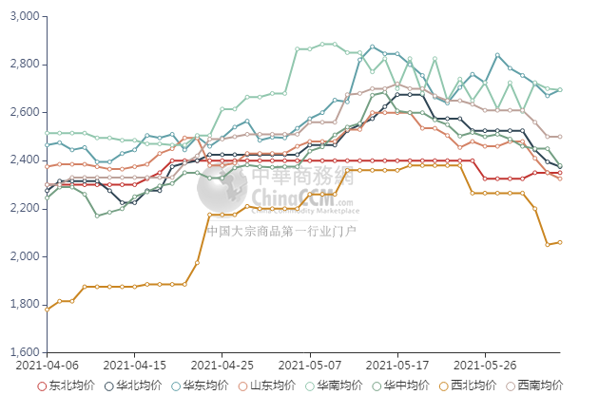

醋酸价格周对比及走势图

醋酸出厂价格对比
单位：元/吨
产品名称 | 地区 | 省份 | 生产厂家 | 2021/6/3 | 2021/5/27 | 均价涨跌 | 价格类型
醋酸 | 华东 | 上海 | 上海吴泾化工有限公司 | 7950 | 7950 | 0 | 出厂价
醋酸 | 华东 | 山东 | 华鲁恒升 | 7700 | 7700 | 0 | 出厂价
醋酸 | 华东 | 山东 | 山东兖矿国泰集团 | 7750 | 7650 | 100 | 出厂价
醋酸 | 华东 | 江苏 | 江苏索普(集团)有限公司 | 7900 | 7900 | 0 | 出厂价
醋酸 | 华中 | 河南 | 河南驻马店顺达化工 | 7450 | 7350 | 100 | 出厂价
醋酸 | 华北 | 河北 | 河北建涛忠信化工有限公司 | 7650 | 7650 | 0 | 出厂价

醋酸市场价格对比
单位：元/吨
产品名称 | 地区 | 省份 | 2021/6/3 | 2021/5/27 | 均价涨跌 | 价格类型
醋酸 | 华东 |  | 7800 | 7700 | 100 | 市场价
醋酸 | 华东 | 山东 | 7600 | 7575 | 25 | 市场价
醋酸 | 华东 | 江苏 | 7750 | 7600 | 150 | 市场价
醋酸 | 华东 | 浙江 | 8000 | 7800 | 200 | 市场价
醋酸 | 华北 |  | 7550 | 7550 | 0 | 市场价
醋酸 | 华南 |  | 7650 | 7550 | 100 | 市场价

醋酸市场价格走势图
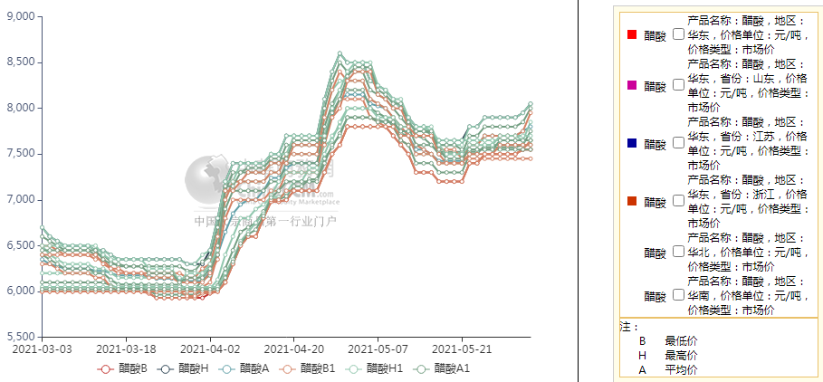

甲醇港口库存及指数图
单位：万吨
区域 | 5月26日 | 6月2日
江苏 | 33.45 | 37.3
浙江 | 23.1 | 16.2
华东总计 | 56.55 | 53.5
广东 | 4.3 | 5.55
福建 | 3.43 | 3.99
华南总计 | 7.73 | 9.54
港口总计 | 64.28 | 63.04

截止今日(6月3日)，江苏甲醇库存在45.2万吨，环比上周四(5月27日)上涨6.3万吨，涨幅在16.2%，同比下降43%。其中张家港在4.8万吨附近，江阴在1万吨附近。5月下旬至今日(6月3日)，内地发往华东区域汽船运货物增多且本周进口船货陆续抵港卸货，少数公共仓储和下游库存累积明显。据不完全统计，本周太仓区域(平均一个库区)平均一天走货量在2692.86-3407.14吨(5月21日至5月27日太仓区域(平均一个库区)平均一天走货量在1778.79-2835.71吨)，本周太仓整体提货量较上周提升，本周太仓船货提货量较好，部分船货发往南京和南通等地。目前江苏可流通货源在7.9万吨附近。目前浙江甲醇库存在21万吨，环比上周四(5月27日)下降2.28万吨，跌幅在8.98%，同比下降8.3%，目前浙江少数码头进口船舶集中到港卸货，卸货入库时间明显延长。目前浙江可流通货源在0.3万吨。
华南方面，目前广东地区甲醇库存在7.11万吨，比上周四(5月27日)增加1.46万吨，涨幅在25.84%，较去年同期减少60.28%。其中东莞地1.47万吨附近，广州地区库存在4.44万吨，珠海地区1万吨。本周东莞、广州地区日均提货量在3800-4000吨/天附近，整体广东可流通甲醇货源在4.1万吨附近。目前福建地区甲醇库存3.85万吨附近，与上周四(5月27日)相比增加0.89万吨，涨幅在30.07%，较去年同期减少10.47%。其中泉港地区在2.65万吨附近，厦门地区1.2万吨，目前福建可流通货源在2.1万吨。本周内广西地区整体库存较上周有所减少，比去年同期亦有所减少。
整体来看，沿海地区(江苏、浙江和华南地区)甲醇库存在79.06万吨，环比上周四(5月27日整体沿海库存在74.51万吨)上涨4.55万吨，涨幅在6.11%，同比下降37.05%。整体沿海地区甲醇可流通货源预估在15.6万吨附近。据不完全统计，预计明日(6月4日)到6月20日沿海地区预计到港在59.7万-60万吨，其中江苏预估进口船货到港量在32.84万-33万吨，华南预估在6.76万-7万吨，浙江预估在20.1万-21万吨。6月上中旬抵达下游工厂进口船货增多，近期下游库存或将持续累积中。关注6月份内地货物抵达沿海区域的实际数量和进口大型船舶集中到港卸货的情况。

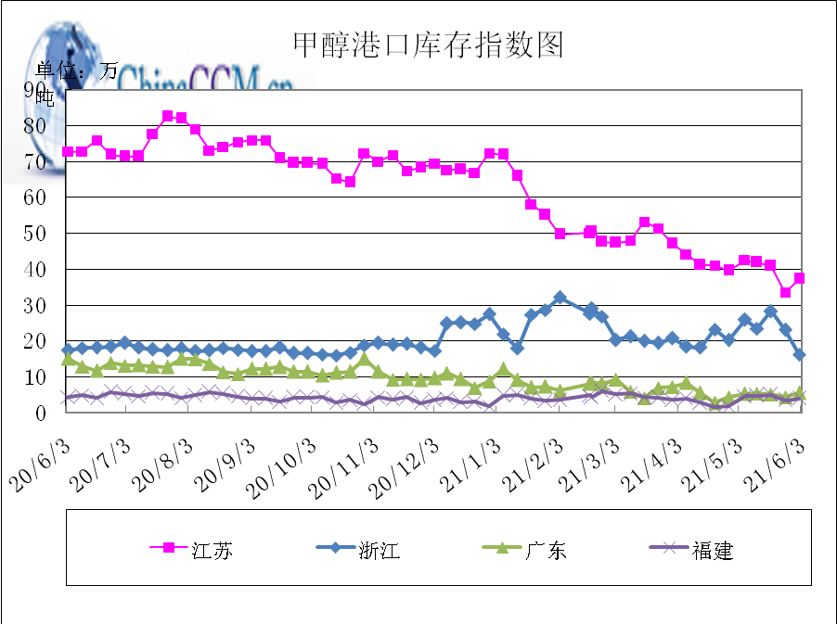

期货市场

开盘：
甲醇期货开盘：2021年6月3日（星期四）郑州商品交易所甲醇期货主力合约MA2109开盘2504，截稿前新价2526，成交58万余手。

收盘：
甲醇期货收盘：2021年6月3日星期四，今日郑州商品交易所甲醇期货主力合约上涨，尾盘收阳。今日MA2109合约开盘于2504元/吨，最高价为2563元/吨，最低价为2488元/吨，尾盘收于2542元/吨，较上一交易日跌2，跌幅为0.08%，今日合约成交量为1402751手，截止收盘MA2109合约持仓量为1111826手，较上一交易减少150190手。

中商网评

本周国内甲醇市场回顾及后市预测
中商网讯：本周，甲醇市场弱势下行。山东地区甲醇市场走跌;华中地区甲醇市场下行;华北地区甲醇市场偏弱运行;西南地区甲醇市场弱势运行，下游接货按需，业者观望为主;西北地区甲醇市场局部偏弱，场内交投气氛一般。局部下游阶段性采购周期结束，且传统下游需求即将步入淡季，需求面支撑疲软，倒逼上游企业降价，市场走跌明显，利空业者心态，场内成交冷清。

本周四国内各地区具体甲醇行情如下：

华东市场：

江苏常州、江阴等地进口货出库报盘部分在2690-2700元/吨附近，期货适度上行，持货商心态坚挺，早盘成交待跟进。
安徽：安徽地区甲醇市场走弱，下游接货刚需，业者观望为主，部分主流企业出货在2580-2620元/吨。
浙江：浙江宁波港口主要一手商家表示今日甲醇出库暂不对外报盘，供应紧缺。
山东：山东中东部企业部分出厂报价稳定在2800元/吨附近，有装置停车检修；东营、淄博等周边部分商谈参考2330-2350元/吨，成交一。山东南部企业出厂报价下调40-50元在2480元/吨。临沂当地送到报盘部分2450元/吨，物流货部分2360元/吨，下游心态偏观望，交投气氛一般。

华中市场：

河南：河南地区甲醇市场盘整，下游按需采购，部分企业主流出货价格在2400-2450元/吨，洛阳部分贸易商报盘2360-2380元/吨左右。
两湖：两湖地区甲醇市场局部走弱，场内交投一般，湖北部分企业主流商谈2500-2520元/吨左右；湖南地区部分贸易商报盘2670-2700元/吨左右。

东北市场：

东北地区甲醇市场稳定，黑龙江企业主流出货在2300-2350元/吨左右，主要贸易商对盘锦送到在2400-2420元/吨左右。

华北市场：

河北：河北甲醇市场走跌稍弱，石家庄及周边出厂在2350-2400元/吨，重心中低端，下游接货情绪不高，成交清淡；唐山参考价格在2530元/吨。
山西：山西甲醇市场走势一般，主流在2150-2390元/吨：晋城主流在2300-2390元/吨，出货一般；临汾主流稳定在2270-2280元/吨；运城主流在2270元/吨；长治企业零售价格在2450元/吨，执行合同为主；吕梁企业执行合同；大同本周最新价格在2260元/吨。

华南市场：

广东：广东港口甲醇早间整理，BP库进口货商谈集中在2680-2700元/吨，百安库进口货商谈集中在2730-2750元/吨，成交一般。

西南市场：

川渝：西南地区甲醇市场盘整，下游接货按需，业者观望为主，部分企业出货价格在2380-2500元/吨；成都部分贸易商商谈2490-2510元/吨左右。

西北市场：

陕西地区陕北部分企业报价在2200元/吨，关中部分企业报价2320-2510元/吨，部分企业新价暂无，场内交投气氛一般。内蒙古地区北线价格下调150元在2050元/吨，南线企业出厂2050元/吨附近，出货速度相对有限，下游消化情况欠佳。

后市预测：
短期国内甲醇市场窄幅震荡为主，局部或偏弱运行。后期仍需关注外围装置运行动态、下游需求情况、期货盘面走势、上下游库存情况及运费水平等。

本周国内冰醋酸市场回顾及后市预测
本周，醋酸市场稳中上行。当前绝大部分醋酸工厂库存不多，部分装置后续有检修计划，工厂报盘坚挺。成本支撑下，贸易商低价惜售。但下游产品利润远不及上游，对当前高价原料有抵触情绪，当前采购意向清淡，现货成交冷清。

价格行情方面本周山东价格7600元/吨，较上周上涨25元；江苏价格7750元/吨，较上周上涨150元；浙江价格8000元/吨，较上周上涨200元；华北价格7550元/吨，较上周下跌0元；华南价格7650元/吨，较上周上涨100元。

后市预测：多空交织，预计短线市场横盘为主。

国际市场

甲醇：西北欧甲醇现货市场快报

欧洲甲醇市场现货价格在6月2日出现下跌趋势，因产品供应状况良好。6月2日，标准普尔全球普氏能源咨询公司(S&P Global Platts)评估鹿特丹甲醇现货离岸价格为297欧元/吨，低于前一天评估的300欧元/吨。自5月24日被评估为307欧元/吨以来，欧洲价格呈小幅下跌趋势，市场消息人士指出，供应面偏宽松令市场面临压力。一名消息人士称:“储罐已经满了，当出现购买兴趣时，总是有人在现场出售，甚至清空储罐中的一些空间，以等待进口材料的补充。”该消息人士补充称，多数向欧洲输送甲醇的海外设施运转良好，增加了欧洲的供应。6月2日，现货交易活动依然活跃，但价格全天走低。7月份分别有两笔1000吨的交易，价格为304欧元/吨，6月份分别有三笔1000吨、1000吨和2000吨的交易，价格分别为300欧元/吨、298欧元/吨和297欧元/吨。下游甲醇需求强劲，各企业均全额购买。

甲醇：亚洲甲醇现货市场快报

印度甲醇市场在截至6月2日的一周内保持稳定，供应紧张，交货延迟。在5月26日结束的那周交易以380美元/吨成交后，6月1日新的买入迹象升至385美元/吨，而卖出迹象则在390美元/吨左右。由于希望该国某些地区放松封锁规范，人们预计国内需求将在6月和7月复苏。印度进口商再次出现，对印度的报价询盘上升，因为有非合约货物在6月份抵达西海岸。然而，消息人士称，伊朗6月份的货物供应有限，其他中东供应商大多已订满6月份的货物。更令人担忧的是，1.6万吨甲醇货物的抵达被进一步推迟。消息人士补充称，约3-4万吨伊朗甲醇将于6月抵达印度，同时有限的发货已与其他供应商订好。与此同时，CFR中国甲醇基准价格昨日下跌3美元/吨，原因是中国国内甲醇价格走软，而6月2日东南亚地区的现货交易谈判则较为低迷。

甲醇：美国甲醇现货市场快报

6月2日上午报价小幅上涨至110美分/加仑离岸价格，但在上午10点左右回落至108美分/加仑离岸价格。第三季度的报价也在1万桶/月的离岸价格110美分/加仑，与之前持平。标普全球普氏(S&P Global Platts)评估近月(6月)现货甲醇为107美分/加仑FOB USG。第二个月(7月)的现货甲醇价格也被评估为107美分/加仑FOB USG，与远期价格曲线持平。第二个月的评估是基于最近已知的定价指标，没有新的活动。欧洲消息人士6月2日评论称，预计将于2021年中期投产的YCI甲醇One设施近期内不会对市场造成影响。该消息人士称，“这些设备的启动从来都不顺利”，该设施“可能全年都不会启动”。在欧洲，由于供应过剩，现货价格自5月24日以来一直呈下降趋势。在亚洲，随着中国国内价格走软，价格也出现了下降。

甲醇：欧美亚市场收盘价

日期 | 产品名称 | 价格类型 | 最低价 | 最高价 | 均价涨跌 | 价格单位
2021-06-02 | 甲醇 | CFR东南亚 | 361 | 362 | 0 | 美元/吨
2021-06-02 | 甲醇 | CFR中国 | 310 | 311 | -2 | 美元/吨
2021-06-02 | 甲醇 | FOB美国主港 | 106.5 | 107.5 | 0 | 美分/加仑
2021-06-02 | 甲醇 | FOB鹿特丹 | 297.5 | 298.5 | -3 | 欧元/吨
2021-06-02 | 甲醇 | 中国国内 | 2629 | 2631 | -55 | 元/吨

甲醇：欧美收盘价格走势图
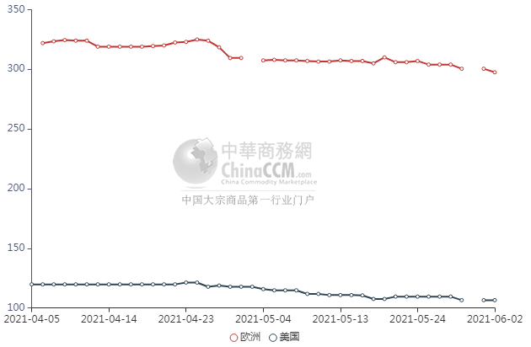

甲醇：亚洲收盘价格走势图
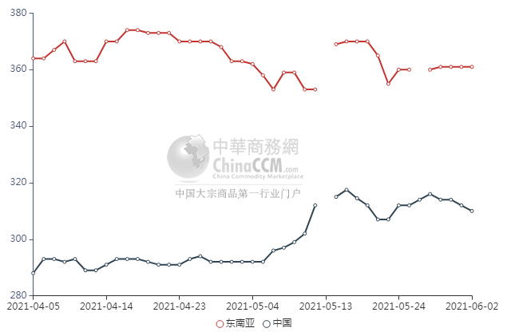

更多精彩敬请关注：中华商务网
返回本期目录

